2006年辽宁高考理综真题及答案

本试卷分第I卷（选择题）和第a卷（非选择题）两部分。第I卷1至4页，第Ⅱ卷5

至8页。考试结束后，将本试题卷和答题卡一并交回。

第I卷

注愈事项：

1.答题前，考生在答题卡上务必用黑色签字笔将自己的姓名、准考证号填写清楚，并

贴好条形码．请认真核准条形码上的准考证号、姓名和科目。

2.每小题选出答案后，用2B铅笔把答题卡上对应题目的答案标号涂黑，如需改动，

用橡皮擦干净后，再选涂其他答案标号，在试题卷上作答无效．

3本卷共21小题，每小题6分，共126分。

以下数据可供解题时参考：

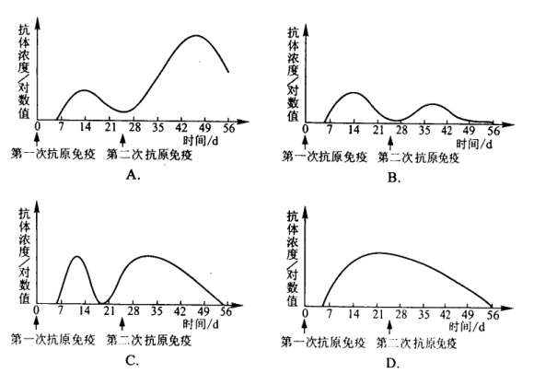

相对原子质量（原子量）：H 1 C 12 N 14 O 16

一、选择题（本题包括13小题。每小题只有一个选项符合题意）

1.人的神经系统中，有些神经细胞既能传导兴奋，又能合成分泌激素。这些细胞位于

A.大脑皮层 B. 垂体 C. 下丘脑 D. 脊髓

2.一般情况下，用抗原免疫机体，血清中抗体浓度会发生相应变化。如果第二次免疫与第一次免疫所用的抗原相同且剂量相等，下列四图中能正确表示血清中抗体浓度变化的是

3.下列关于动物细胞培养的叙述，正确的是

A.培养中的人效应T细胞能产生单克隆抗体

B.培养中的人B细胞能够无限地增殖

C.人的成熟红细胞经过培养能形成细胞株

D.用胰蛋白酶处理肝组织可获得单个肝细胞

4.锄足蟾蝌蚪、雨蛙蝌蚪和蟾蜍蝌蚪均以浮游生物为食。在条件相同的四个池塘中，每池放养等量的三种蝌蚪，各池蝌蚪总数相同。再分别在四个池塘中放入不同数量的捕食者水螈。一段时间后，三种蝌蚪数量变化结果如图。下列分析，错误的是

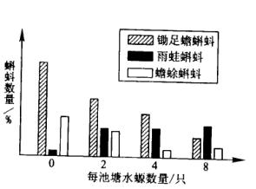

A.无水螈的池塘中，锄足蟾蝌蚪数量为J型增长

B.三种蝌蚪之间为竞争关系

C.水螈更喜捕食锄足蟾蝌蚪

D.水螈改变了三种蝌蚪间相互作用的结果

5.采用基因工程技术将人凝血因子基因导入山羊受精卵，培育出了转基因羊。但是，人凝血因子只存在于该转基因羊的乳汁中。以下有关叙述，正确的是

A.人体细胞中凝血因子基因编码区的碱基对数目，等于凝血因子氨基酸数目的3倍

B.可用显微注射技术将含有人凝血因子基因的重组DNA分子导入羊的受精卵

C.在转基因羊中，人凝血因子基因存在于乳腺细胞，而不存在于其他体细胞中

D.人凝血因子基因开始转录后，DNA连接酶以DNA分子的一条链为模板合成mRNA

6.在常温常压下呈气态的化合物，降温使其固化得到的晶体属于

A.分子晶体 B.原子晶体 C.离子晶体 D.何种晶体无法判断

7.下列叙述正确的是

A.同一主族的元素，原子半径越大，其单质的熔点一定越高

B.同一周期元素的原子，半径越小越容易失去电子

C.同一主族的元素的氢化物，相对分子质量越大，它的沸点一定越高

D.稀有气体元素的原子序数越大，其单质的沸点一定越高

8.用代表阿伏加德罗常数，下列说法正确的是



A.0.5molAl与足量盐酸反应转移电子数为1



B.标准状况下，11.2L所含的分子数为0.5



C.0.1mol所含的电子数为1



D.46g和的混合物含有的分子数为1



9.把分别盛有熔融的氯化钾、氯化镁、氯化铝的三个电解槽串连，在一定条件下通电一段时间后，析出钾、镁、铝的物质的量之比为

A. 1:2:3 B. 3:2:1 C.6:3:1 D. 6:3:2

10. 浓度均为0.1mol·L-1的三种溶液等体积混和，充分反映后没有沉淀的一组溶液是

A. BaCl2  NaOH NaHCO3  B. Na2CO3  MgCl2  H2SO4

C. AlCl3  NH3·H2O NaOH D. Ba(OH)2 CaCl2 Na2SO4

11.在0.1mol·L-1CH3COOH溶液中存在如下电离平衡：CH3COOHCH3COO-+H+



对于该平衡，下列叙述正确的是

A.加入水时，平衡向逆反应方向移动

B.加入少量NaOH固体，平衡向正反应方向移动

C.加入少量0.1mol·L-1HCl溶液，溶液中c（H+）减小

D.加入少量CH3COONa固体，平衡向正反应方向移动

12. 茉莉醛具有浓郁的茉莉花香，其结构简式如下所示：

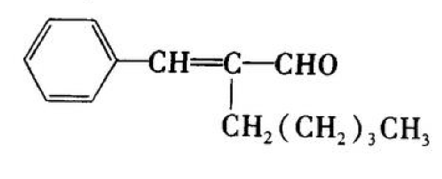

关于茉莉醛的下列叙述错误的是

A.在加热和催化剂作用下，能被氢气还原

B.能被高锰酸钾酸性溶液氧化

C.在一定条件下能与溴发生取代反应

D.不能与氢溴酸发生加成反应

13.由硫酸钾、硫酸铝和硫酸组成的混和溶液，其pH＝1，c（Al3+）＝0.4mol·L-1，c（SO42-）＝0.8mol·L-1，则c（K+）为

A.0.15mol·L-1 B.0.2mol·L-1 C.0.3mol·L-1 D.0.4mol·L-1

二、选择题（本题包括8小题。每小题给出的四个选项中，有的只有一个选项正确，有的有多个选项正确，全部选对的得6分，选对但不全得得3分，有选错得0分）

14.某原子核 吸收一个中子后，放出一个电子，分裂为两个a粒子。由此可知



A. A=7, Z=3

B. A=7, Z=4

C. A=8, Z=3

D. A=8, Z=4

15.红光和紫光相比，

A.红光光子得能量较大；在同一种介质中传播时红光的速度较大

B.红光光子得能量较小；在同一种介质中传播时红光的速度较大

C.红光光子得能量较大；在同一种介质中传播时红光的速度较小

D.红光光子得能量较小；在同一种介质中传播时红光的速度较小

16.我国将要发射一颗绕月运行的探月卫星“嫦娥1号”。设该卫星的轨道是圆形的，且贴近月球表面。已知月球的质量约为地球质量的，月球的半径约为地球半径的，地球上的第一宇宙速度约为7.9km/s，则该探月卫星绕月运行的速率约为



A.0.4km/s B.1.8km/s C.11km/s D.36km/s

17.图中为一“滤速器”装置的示意图。a、b为水平放置的平行金属板，一束具有各种不同速率的电子沿水平方向经小孔o进入a、b两板之间。为了选取具有某种特定速率的电子，可在a、b间加上电压，并沿垂直于纸面的方向加一匀强磁场，使所选电子仍能够沿水平直线运动，由射出。不计重力作用。可能达到上述目的的办法是

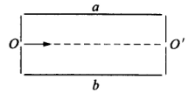

A. 使a板电势高于b板，磁场方向垂直纸面向里

B. 使a板电势低于b板，磁场方向垂直纸面向里

C. 使a板电势高于b板，磁场方向垂直纸面向外

D. 使a板电势低于b板，磁场方向垂直纸面向外

18. 下列说法中正确的是

A. 气体的温度升高时，分子的热运动变得剧烈，分子的平均动能增大，撞击器壁时对器壁的作用力增大，从而气体的压强一定增大

B. 气体的体积变小时，单位体积的分子数增多，单位时间内打到器壁单位面积上的分子数增多，从而气体的压强一定增大

C. 压缩一定量的气体，气体的内能一定增加

D. 分子a从远处趋近固定不动的分子b，当a到达受b的作用力为零处时，a的动能一定最大

19. 一砝码和一轻弹簧构成弹簧振子，图1所示的装置可用于研究该弹簧振子的受迫振动。匀速转动把手时，曲杆给弹簧振子以驱动力，使振子做受迫振动。把手匀速转动的周期就是驱动力的周期，改变把手匀速转动的速度就可以改变驱动力的周期。若保持把手不动，给砝码一向下的初速度，砝码便做简谐运动，振动图线如图2所示。当把手以某一速度匀速转动，受迫振动达到稳定时，砝码的振动图线如图3所示。

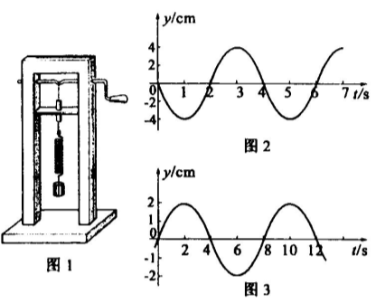

若用表示弹簧振子的固有周期，T表示驱动力的周期，Y表示受迫振动达到稳定后砝码振动的振幅，则



A. 由图线可知T0=4s

B. 由图线可知T0=8s

C. 当T在4s附近时，Y显著增大；当T比4s小得多或大得多时，Y很小

D. 当T在8s附近时，Y显著增大；当T比8s小得多或大得多时，Y很小

20.一位质量为m的运动员从下蹲状态向上起跳，经 时间，身体伸直并刚好离开地面，速度为v。在此过程中，



A.地面对他的冲量为mv＋mg，地面对他做的功为mv



B.地面对他的冲量为mv＋mg，地面对他做的功为零



C.地面对他的冲量为mv，地面对他做的功为mv



D.地面对他的冲量为mv－mg，地面对他做的功为零



21.如图，在匀强磁场中固定放置一根串接一电阻R的直角形金属导轨aob（在纸面内），磁场方向垂直于纸面朝里，另有两根金属导轨c、d分别平行于oa、ob放置。保持导轨之间

接触良好，金属导轨的电阻不计。现经历一下四个过程：

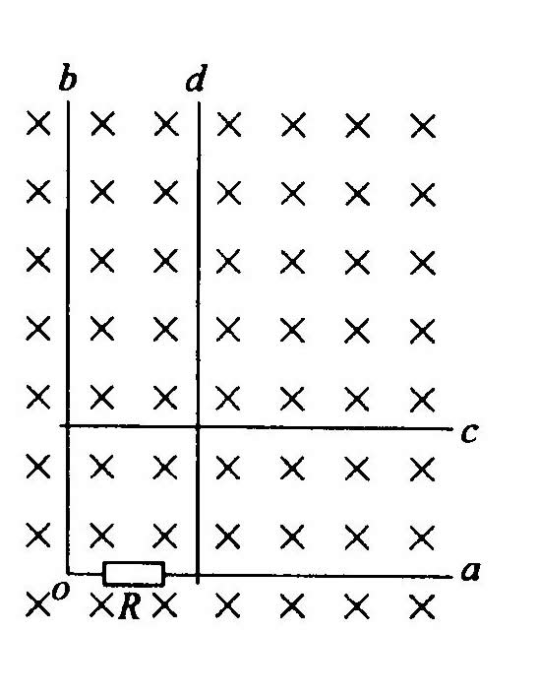

①以速率移动d，使它与ob的距离增大一倍；



②再以速率V移动c，使它与oa的距离减小一半；

③然后，再以速率2v移动c，使它回到原处；

④最后以速率2v移动d，使它也回到原处。设上述四个过程中通过电阻R的电量的大小依次为Q、Q、Q、和Q，则



A.Q=Q=Q=Q B.Q=Q=2Q=2Q



C.2Q=2Q=Q=Q C.QQ=QQ



第Ⅱ卷（共10题，共174分）

注意事项：

1．答题前，考生先在答题卡上用黑色签字笔将自己的姓名、准考证号填写清楚，然后贴好条形码。请认真核准条形码上的准考证号、姓名和科目。

2．第Ⅱ卷共4页，请用黑色签字笔在答题卡上各题的答题区域内作答，在试题卷上作答无效。

3．本卷共10题，共174分。

22.（17分）

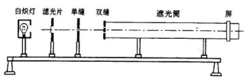

（1）利用图中装置研究双缝干涉现象时，有下面几种说法：

A.将屏移近双缝，干涉条纹间距变窄

B.将滤光片由蓝色的换成红色的，干涉条纹间距变宽

C.讲单缝向双缝移动一小段距离后，干涉条纹间距变宽

D.换一个双缝之间距离较大的双缝，干涉条纹间距变窄

E.去掉滤光片后，干涉现象消失

其中正确的是_________________

（2）现要测量某一电压表的内阻。给定的器材有：待测电压（量程2V，内阻约4k）；电流表(量程1.2mA，内组约500)；直流电源E（电动势约2.4V，内阻不计）；电阻3个，＝4000，＝10000，＝15000；电键S及导线若干。



要求测量时两电表指针偏转均超过其量程的一半。

i.试从3个固定电阻中选用1个，与其他器材一起组成测量电路，并在虚线内画出测量的原理图。（要求电路中各器材用题中给定的符号标出。）

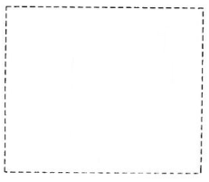

ii.电路接通后，若电压表读数为U,电流表读数为I，则电压表内阻＝_________________。



23.（16分）

天空有近似等高的浓云层。为了测量云层的高度，在水平地面上与观测者的距离为处进行一次爆炸，观测者听到由空气直接传来的爆炸声和由云层反射来的爆炸声时间上相差t=6.0s。试估算云层下表面的高度。已知空气中的声速v＝km/s。



24.（19分）

一水平的浅色长传送带上放置一煤块（可视为质点），煤块与传送带之间的动摩擦因数为。初始时，传送带与煤块都是静止的。现让传送带以恒定的加速度开始运动，当其速度达到后，便以此速度做匀速运动。经过一段时间，煤块在传送带上留下了一段黑色痕迹后，煤块相对于传送带不再滑动。求此黑色痕迹的长度。



25.（20分）

有个演示实验，在上下面都是金属板的玻璃盒内，放了许多用锡箔纸揉成的小球，当上下板间加上电压后，小球就上下不停地跳动。现取以下简化模型进行定量研究。

如图所示，电容量为C的平行板电容器的极板A和B水平放置，相距为，与电动势为、内阻可不计的电源相连。设两板之间只有一个质量为的导电小球，小球可视为质点。已知：若小球与极板发生碰撞，则碰撞后小球的速度立即变为零，带电状态也立即改变，改变后，小球所带电荷符号与该极板相同，电量为极板电量的倍（）。不计带电小球对极板间匀强电场的影响。重力加速度为。



（1）欲使小球能够不断地在两板间上下往返运动，电动势至少应大于多少？



（2）设上述条件已满足，在较长的时间间隔内小球做了很多次往返运动。求在T时间内小球往返运动的次数以及通过电源的总电量。

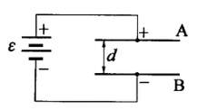

26.（9分）

X、Y、Z和W代表原子序数依次增大的四种短周期元素，他们满足以下条件：

①元素周期表中，Z与Y相邻，Z与W也相邻；

②Y、Z和W三种元素的原子最外层电子数之和为17。

请填空：

(1)Y、Z和W三种元素是否位于同一周期（填“是”或“否”）：____,理由是_____;

(2)Y是_______,Z是________,W是_______;

(3)X、Y、Z和W可组成一化合物，其原子个数之比为8:2:4:1。写出该化合物的名称及化学式____________。

27、（15分）

置换反应的通式可以表示为：

单质（1）+化合物（1）==化合物（2）+单质（2）

请写出满足以下要求的3个置换反应的化学方程式：

①所涉及的元素的原子序数都小于20；

②6种单质分属6个不同的主族。

28、（15分）

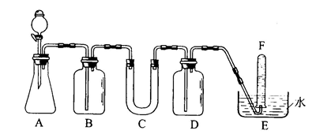

在呼吸面具和潜水艇中可用于过氧化钠作为供氧剂。请选用适当的化学试剂和实验用品，用上图中的实验装置进行实验，证明过氧化钠可作为供氧剂。

（1）A是制取CO2的装置。写出A中发生发应的化学方程式： 。

（2）填写表中空格：

|  |  |  |
| --- | --- | --- |
| 仪器 | 加入试剂 | 加入该试剂的目的 |
| B | 饱和NaHCO3溶液 |  |
| C |  |  |
| D |  |  |

（3）写出过氧化钠与二氧化碳反应的化学方程式： 。

（4）试管F中收集满气体后，下一步实验操作是： 。

29.（21分）

萨罗（Salol）是一种消毒剂，它的分子式为，其分子模型如下图所示（图中球与球之间的连线代表化学键，如单键、双键等）：



（1）根据右图模型写出萨罗的结构简式：_________________。

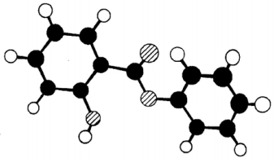

（2）萨罗经水解、分离、提纯可得到纯净的苯酚和水杨酸（邻羟基苯甲酸）。请设计一个方案，说明苯酚、碳酸、水杨酸的酸性依次增强（用化学方程式表示）。

（3）同时符合下列四个要求的水杨酸的同分异构体共有_______种。

①含有苯环；

②能发生银镜反应，不能发生水解反应；

③在稀溶液中，1mol该同分异构体能与2mol发生反应；



④只能生成两种一氯代产物。

（4）从（3）确定的同分异构体中任选一种，指定为下列框图中的A。

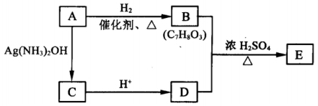

写出下列两个反应的化学方程式（有机物用结构简式表示），并指出相应的反应类型。

①AB



________________________________________________________________________。

反应类型：_______________。

②B+DE



________________________________________________________________________。

反应类型：_______________。

（5）现有水杨酸和苯酚的混合物，它们的物质的量之和为n mol。该混合物完全燃烧消耗a L O，并生成g H2O和c L CO2（气体体积均为标准状况下的体积）。



①分别写出水杨酸和苯酚完全燃烧的化学方程式（有机物可用分子式表示）。

②设混合物中水杨酸的物质的量为x mol，列出x 的计算式。

30.（22分）

为了验证叶片在光合作用和呼吸作用过程中有气体的产生和消耗，请用所提供的实验材料与用具，在给出的实验步骤和预测实验结果的基础上，继续完成实验步骤的设计和预测实验结果，并对你的预测结果进行分析。

实验材料与用具：烟草幼苗、试管两支、蒸馏水、NaHCO3稀溶液（为光合作用提供原料）、真空泵、暗培养箱、日光灯（实验过程中光照和温度等条件适宜，空气中和在水中的溶解量及无氧呼吸忽略不计）。



实验步骤和预测实验结果：

（1）剪取两小块相同的烟草叶片，分别放入盛有等量蒸馏水和NaHCO3洗溶液的两支试管中。此时，叶片均浮在液面上。

（2）用真空泵抽去两支试管内液体中和叶肉细胞间隙中的气体后，敞开试管口，可观察到叶片均下沉到试管底部。

（3）

分析预测的结果：

31.（20分）

从一个自然界果蝇种群中选出一部分未交配过的灰色和黄色两种体色的果蝇，这两种体色的果蝇数量相等，每种体色的果蝇雌雄各半。已知灰色和黄色这对相对性状受一对等位基因控制，所有果蝇均能正常生活，性状的分离符合遗传的基本定律。

请回答下列问题：

（1）种群中的个体通过繁殖将各自的________传递给后代。

（2）确定某性状由细胞核基因决定，还是由细胞质基因决定，可采用的杂交方法是________.

**2006年辽宁高考理综真题参考答案**

Ⅰ卷包括21小题，每小题6分，共126分。

一、选择题：选对的给6分，选错或未选的给0分。

1. C 2. A 3. D 4. A 5.B 6.A

7. D 8. C 9.D 10. B 11.B 12.D

13.C

二、选择题：全部选对的得6分，选对但不全的得3分，有选错的得0分。

14. A 15.B 16.B 17.AD 18.D 19.AC 20.B 21.A

Ⅱ卷包括10小题，共174分。

22. （17分）

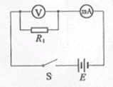

（1）ABD

（2）ⅰ.如图所示

ⅱ.



23.（16分）

如图，A表示爆炸处，O表示观测者所在处，h表示云层下表面的高度。用t1表示爆炸声直接传到O处所经时间，则有

d = vt1 ①

用t2表示爆炸声经云层反射到达O处所经时间，因为入射角等于反射角，故有

②

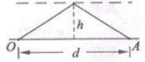

已知t2-t1 = △t ③

联立①、②、③式，可得 ④



代入数值得h = 2.0×103m ⑤

24. （19分）

根据“传送带上有黑色痕迹”可知，煤块与传送带之间发生了相对滑动，煤块的加速度a小于传送带的加速度ao。根据牛顿定律，可得

a = μg ①

设经历时间t，传送带由静止开始加速到速度等于vo，煤块则由静止加速到v，有

vo = aot ②

v = at ③

由于a<ao，故v<vo煤块继续受到滑动摩擦力的作用。再经过时间t′，煤块的速度由v增加到vo，有

vo = v+at′ ④

此后，煤块与传送带运动速度相同，相对于传送带不再滑动，不再产生新的痕迹。

没有煤块的速度从0增加到vo的整个过程中，传送带和煤块移动的距离分别为so和s，有

So = aot2+vot′ ⑤



⑥



传送带上留下的黑色痕迹的长度

= so-s ⑦



由以上各式得

⑧



25.（20分）

（1）用Q表示极板电荷量的大小，q表示碰后小球电荷量的大小。要使小球能不停地往返活动，小球所受的向上的电场力至少应大于重力，即

q > mg ①



其中

q = α Q ②

又有

Q = C ③



由①②③式得

④



（2）当小球带正电时，小球所受电场力与重力方向相同，向下做加速运动。以表示其加速度，表示从A板到B板所用的时间，则有



⑤



⑥



当小球带负电时，小球所受电场力与重力方向相反，向上做加速运动。以表示其加速度，表示从B板到A板所用的时间，则有



⑦



⑧



小球往返一次共用的时间为（），故小球在T时间内往返的次数



⑨



由以上有关各式得

⑩



小球往返一次通过电源的电量为2q，在T时间内通过电源的总电量

⑾



由⑩⑾式可得

⑿



26.（9分）

（1）否 若三者处于同一周期，则最外层电子数之和不可能为17

（2）N O S

(3)硫氨酸



27.（15分）

点燃



2MgO+C



2Al+6HCl 2AlCl+3H↑



2F+2HO 4HF+O



28.（15分）

（1）↑



（2）

|  |  |  |
| --- | --- | --- |
| 仪器 | 加入试剂 | 加入该试剂的目的 |
| B | （饱和溶液） | 除去气体中混入的HCl |
| C | 过氧化钠 | 与和水反应，产生O2 |
| D | NaOH溶液 | 吸收未反应的气体 |

（注：C中实际加入过氧化钠和石棉绒的混合物，这里只要求学生填写化学试剂）

（3）



（4）把E中的导管移出水面，关闭分液漏斗活塞，用拇指堵住试管口，取出试管，立即把带火星的木条深入试管口内，木条复燃，证明试管中收集的气体是氧气。

29.（21分）

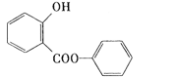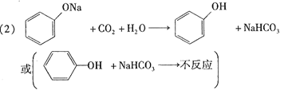

OH

—COOH

+NaHCO3 +CO2 ↑+H2O

—COOH

—OH

（3）2

（4）

还原反应（加成反应）

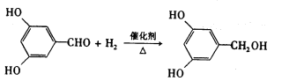

②

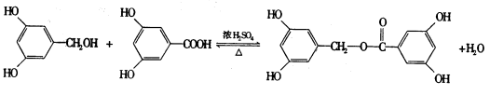

酯化反应（写取代反应同样给分）

如选用作为A写入方程式同样给分。

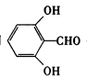

（5）解：①C7H6O3+7O2=7CO2+3H2O

C6H6O+7O2=6CO2+3H2O

②7x+6(n－x)=

x=－6n（或x=－或x=－）

30（22分）

实验步骤和预测试验结果：

（3）将这两支试管放在日光灯下 ，照光一段时间。结果：NaHCO3稀溶液中的叶片上浮，蒸馏水中的叶片仍在试管底部。

（4）再将这两支试管放在暗培养箱中一段时间。结果：NaHCO3稀溶液中的叶片下沉，蒸馏水中的叶片仍在试管底部。

分析预测的结果：

（1）光照下，NaHCO3稀溶液中的叶片进行光合作用，释放出的O2多于呼吸作用消耗的O2，叶肉细胞间隙中的O2增加，叶片上浮。而蒸馏水中缺乏CO2和O2，叶片不能进行光合作用和有氧呼吸，叶肉细胞间隙缺乏气体，因此叶片仍位于试管底部。

（2）黑暗中，NaHCO3稀溶液中的叶片进行呼吸作用，消耗了叶肉细胞间隙中的O2，放出的CO2溶于NaHCO3稀溶液中，叶肉细胞间隙缺乏气体，叶片下沉。蒸馏水中缺乏O2，叶片不能进行有氧呼吸，叶肉细胞间隙仍缺乏气体，因此叶片仍位于试管底部。

31.（1）基因

（2）正交和反交

（3）3,5

（4）解：如果两个杂交组合的子一代中都是黄色个体多于灰色个体，并且体色的遗传与性别无，则黄色为显性，基因位于常染色体上。

如果两个杂交组合的子一代中都是灰色个体多于黄色个体，并且体色的遗传与性别无关，则灰色为显性，基因位于常染色体上。

如果在杂交组合灰色雌蝇×黄色雄蝇中，子一代中的雄性全部表现灰色，雌性全部表现黄色；在杂交组合黄色雌蝇×灰色雄蝇中，子一代中的黄色个体多于灰色个体，则黄色为显性，基因位于 X 染色体上。

如果在杂交组合黄色雌蝇×灰色雄蝇中，子一代中的雄性全部表现黄色，雌性全部表现灰色；在杂交组合灰色雌蝇×黄色雄蝇中，子一代中的灰色个体多于黄色个体，则灰色为显性，基因位于 X 染色体上。